2021-2022

**TURQUÍA Y DUBAI**

**Garantía de calidad con los mejores precios**

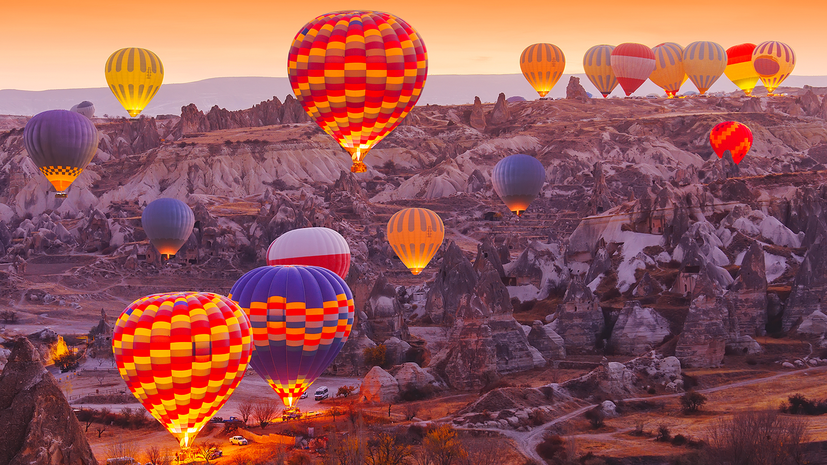

**Turquía y Dubái de Locura** 13 Días

Visitando: Estambul – Ankara – Capadocia – Konya – Pamukkale – Kusadasi – Bursa - Dubai

Desde

**599 $** USD P.P/DBL

**Día 1: ESTAMBUL** (sábado)

A su llegada, será recibido y trasladado al hotel. Resto del día libre y Alojamiento

**Día 2: ESTAMBUL** (Domingo)

**Desayuno**. Salida para realizar una de las actividades más famosas de Estambul, un paseo en **barco por el Bósforo**, canal que separa Europa y Asía. A continuación, Visitaremos **el bazar de las especias**, constituido por los otomanos hace 5 siglos. Nuestra visita Incluida termina en el bazar donde podrán disfrutar de su ambiente y variedad de tiendas. Por la tarde se puede realizar **opcionalmente** una visita con **Almuerzo** a la parte asiática de la ciudad.

**Día 3: ESTAMBUL** (Lunes)

**Desayuno.** Dia Libre con posibilidad de realizar Opcionalmente visita de día completo a la magnífica ciudad de Estambul conociendo la parte histórica de la ciudad. Alojamiento

**Día 4: ESTAMBUL – ANKARA - CAPADOCIA** (Martes)

**Desayuno**. salida en ruta con destino a **Ankara** pasando por las montañas de Bolu. Tras la llegada conoceremos **Al Mausoleo Anitkabir** símbolo de Ankara, pues se trata del lugar donde yace el fundador de la República Turca. Salida hacia Capadocia. En ruta veremos el segundo lago más grande de Turquía, **El Lago Salado** y un caravanserai del siglo 13 (posada medieval) Llegada a Capadocia. **Cena** y alojamiento.

**Día 5: CAPADOCIA** (Miércoles)

Desayuno en el hotel. Visita de esta fascinante región y de original paisaje formado por la lava Arrojada por los **volcanes** hace 3 millones de años. Visitaremos el valle de **Göreme**, increíble complejo monástico Bizantino integrado por iglesias excavadas en la roca con bellísimos frescos. A continuación, Visitaremos al **Valle de Avcilar** y los Valles de **Pasabagi** y **de** **Gόvercinlik** donde se puede admirar la mejor vista de las formas volcánicas llamadas “**chimeneas de hadas**” Visitaremos los **talleres típicos de alfombras** y **piedras de Onix y Turquesa**. **Cena** en el hotel y Alojamiento

**Día 6: CAPADOCIA- KONYA- PAMUKKALE** (Jueves)

**Desayuno**. Salida temprano hacia **Konya** capital de los sultanes **seléucidas,** Donde visitaremos el **Mausoleo de Mevlana**, poeta y filósofo que fundó la secta mística y religiosa de los **Derviches Danzantes.** Continuación Hacia **Pamukkale**. Llegada y Visita a **Hierapolis**, antigua ciudad helenística y a su famoso **Castillo de algodón**, maravilla natural de gigantescas cascadas blancas. Al final de la tarde Llegada al hotel **Cena** y alojamiento.

**Día 7: PAMUKKALE- EFESO- KUSADASI** (Viernes)

**Desayuno**. Salida Hacia **Éfeso** Ciudad grecorromana, antigua capital de Asia Menor y una de las mejores conservadas de la antigüedad donde se encuentran el **Templo de Adriano**, **Templo de Trajano**, **el teatro y la Biblioteca de Celso**.Visita a l**a Casa de la Virgen María,** lugar donde pasó los últimos años de su vida**.** Continuación Hacia **Kusadasi** **Cena** y Alojamiento.

**Día 8: KUSADASI – BURSA - ESTAMBUL** (sábado)

**Desayuno.** Salida hacia **Bursa**, primera capital del Imperio Otomano. Visita de **la Mezquita de Ulucamii**, el **Bazar de Seda** de Kozahan y **el Mausoleo Verde**. Continuación hacia Topçular para cruzar el Golfo de Izmit en **ferry** hasta Eskihisar. Continuación hacia Estambul, llegada y alojamiento.

**Día 9:** **ESTAMBUL - DUBAI** (Domingo)

Desayuno y a la hora indicada traslado al aeropuerto para embarcarnos en vuelo con destino a Dubai. Llegada y traslado al Hotel. Alojamiento

**Día 10:** **DUBAI - VISITA A LA CIUDAD** (Lunes)

Desayuno. Salida desde el hotel hacia **Deira**, se pasará por el **Zoco de las especies**. Atravesando el Canal llegada y visita al **Museo de Dubái**. Luego por la carretera de **Jumeirah**, parada para fotos de la **Mezquita de Jumeirah**. Parada para fotos en el **Burj alárab** el único hotel 7 estrellas en el mundo. De paso veremos **Burj Khalifa**, el edificio más alto del mundo, el World Trade Centre. Y el Centro Internacional Financiero. Regreso al Hotel. Tarde libre. (Opcionalmente) se puede realizar una experiencia de las vistas y sonidos de la cala de Dubai navegando 2 horas a bordo de un  Dhow tradicional. Su viaje le llevara desde la desembocadura del arroyo a lo largo del mismo hasta el iluminado Dubái Creek Golf Club, que se asemeja a unas velas de barco con Cena incluida. Alojamiento

**Día 11: DUBAI - DIA LIBRE (OPCIONAL SAFARI POR EL DESIERTO)** (Martes)Desayuno en el hotel, Dia libre con posibilidad de realizar opcionalmente Por la tarde **excursión más popular “Safari por el Desierto de Dubái”**. Alojamiento

**Día 12: DUBAI - DIA LIBRE (OPCIONAL VISITA ABU DHABI)** (Miércoles)

Desayuno. Dia libre con posibilidad de realizar opcionalmente la **Visita a Abu Dhabi**. Recorrido de 2 horas desde Dubái,

**Día 13: DUBAI – AEROPUERTO** (Jueves)

Desayuno y a la hora indicada traslado al aeropuerto. Fin de Servicios

|  |  |
| --- | --- |
| **Ciudad** | **Hotel** |
| **Estambul** | Movenpick, Clarion golden horn 4* |
| **Capadocia** | Avrasya 4*, By Capadocia |
| **Pamukkale** | Colossae 4*, Lycus River |
| **Kusadasi** | Marina 4*, Carina 4* |
| **Dubai** | Hilton Garden inn al Jaddaf 4* |

**HOTELES PREVISTOS**

**PRECIOS P.P**

|  |  |  |
| --- | --- | --- |
| **Temporada** | **Dbl/Trpl** | **Sgl** |
| **Baja** | **599 $** | **920 $** |
| **Alta** | **680 $** | **1,020 $** |

**SALIDAS GARANTIZADAS**

**Los Sábados**

**May.21:** 08, 15, 22, 29

**Jun.21:** 05, 12, 19, 26

**Jul.21:** 10, 17, 24, 31

**Ago.21:** 14, 28

**Sep.21:** 11, 25

**Oct.21:** 09, 30

**Nov.21:** 05, 19

**Dic.21:** 04, 11

**Ene.22:** 08, 22

**Feb.22:** 05, 19

**Temporadas: Baja, Alta**

**SERVICIOS INCLUIDOS**

-**4 Noches** de Alojamiento en **Estambul**

-**2 Noche** de Alojamiento en **Capadocia**

-**1 Noches** de Alojamiento en **Pamukkale**

-**1 Noches** de Alojamiento en **Kusadasi**

**- 4 Noches** de Alojamiento y Desayuno **en Dubai**

-Régimen de **Media Pensión** durante el circuito y solo **Desayuno** en Estambul y Dubái

-**Traslados** de llegadas y salidas

-Excursión en Estambul **Paseo en barco por el Bósforo y El Bazar egipcio**

**- Visita a la ciudad de Dubái con guía en español.**

-**Guía profesional** de habla hispana

-**Entradas** y visitas según el itinerario

-**Asistencia al viajero** 24h/7 en español

**CONDICIONES GENERALES**

Durante los siguientes eventos se aplicará un suplemento como indicado abajo

|  |  |  |
| --- | --- | --- |
| EVENTO | P.P DBL/ TRPL | SGL |
| * Big 5: Del 21 Al 26 de Noviembre 2021  * Arab Health: Del 30 de Enero Al 04 Feb 2022  * Gulf food: Del19All 24 Feb 2022 | $ 150.00 | $ 280.00 |
| * Fin de año en Dubái 27 dic 2021 – 03 ene 2022 | $ 320.00 | $ 600.00 |

**SERVICIOS NO INCLUIDOS**

- Excursiones Opcionales o gastos personales

- Propinas guía-conductor-maleteros 40 $ usd PP

- Visado de Entrada a Dubai caso de que corresponda.

- Turismo Dirham en Dubái a ser pagado en destino